EXPEDIENTE INDICAÇÃO Nº 641/2026
DATA 05/05/2026
Protocolo N° 3855/2026

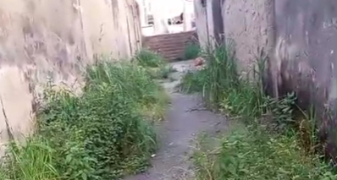
Roçagem e limpeza na viela da Rua São José do Rio Pardo, ao lado do nº 730, no Jardim Paulista.
CONSIDERANDO que a manutenção adequada de áreas públicas contribui diretamente para a segurança, mobilidade e bem-estar dos munícipes;
CONSIDERANDO que o acúmulo de mato alto e resíduos pode favorecer a proliferação de insetos e animais peçonhentos, além de prejudicar a circulação de pedestres;
CONSIDERANDO que a limpeza periódica dessas áreas demonstra zelo pelo espaço público e atende às demandas recorrentes da população local.
Assim sendo,
INDICO ao Excelentíssimo Senhor Prefeito Municipal, como permite o Regimento Interno, que determine providências quanto a Roçagem e limpeza na viela da Rua São José do Rio Pardo, ao lado do nº 730, no Jardim Paulista.

Sala das Sessões, 5 de maio de 2026.

FABIANO SOARES DE LIMA
VEREADOR

DÊ-SE CIÊNCIA AO LEITURA PROCEDIDA NA
DOUTO PLENÁRIO SESSÃO DE 12-05-26

ELISEU NOTÁRIO ALVES ELISEU NOTÁRIO ALVES
PRESIDENTE PRESIDENTE

